Григорій Сковорода - книги автора
Електронні книги:
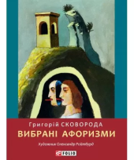
Вибрані афоризми
ГРИГОРІЙ СКОВОРОДА
Книга вибраних афоризмів видатного українського філософа, поета та педагога Григорія Сковороди (1722–1794). Кожен афоризм Григорія Сковороди проілюстровано твором Олександра Ройтбурд
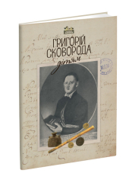
ГРИГОРІЙ СКОВОРОДА Вірші. Лірика
В цьому виданні подано вибір найпопулярніших творів українського поета і мислителя XVIII століття з огляду на використання цих текстів в старших класах середніх шкіл і для тих школярів і вчителв, які зацікавляться творами Сковороди. Всі тексти подаємо в перекладі на сучасну літературну мову
Найкраще . ГРИГОРІЙ СКОВОРОДА
До книги вибраних творів українського любомудра XVIII століття Григорія Сковороди у перекладі сучасною українською мовою увійшли трактати, діалоги, притчі та байки, що складають "золотий фонд" сковородинської спадщини й містять головні ідеї його духовного вчення.
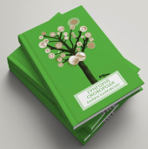
Байки харківські
ГРИГОРІЙ СКОВОРОДА
Ця книга говорить з читачем багатьма голосами і багатьма мовами. 30 байок Григорія Сковороди, написані староукраїнською мовою у 70-х роках XVIII століття, перекладені сучасною українською Назаром Федораком та проілюстровані творчою майстернею «Аґрафка».
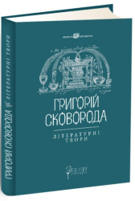
Григорій Сковорода. Літературні твори
Унікальність видання в тому, що тут чи не вперше зібрано в одній книзі художні твори видатного філософа в повному їхньому обсязі з додачею вибраних упорядником з різних текстів (і художніх, і філософських) афоризмів, які сягають вершин афористики.
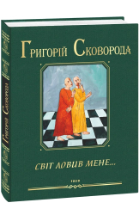 0
Світ ловив мене
ГРИГОРІЙ СКОВОРОДА Світ ловив мене…
Це видання присвячено 300-й річниці від дня народження Григорія Савича Сковороди (1722 – 1794) – одного з найбільших і найзагадковіших християнських філософів світу. Сягнувши у своїх помислах життєво важливих, екзистенційно вагомих проблем людського буття, Г. С. Сковорода досі актуальний.
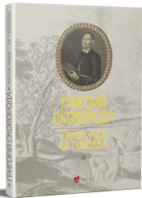
Григорій Сковорода. Життя наше — це подорож
Унікальність видання в тому, що тут чи не вперше зібрані в одній книзі художні твори видатного філософа в повному їхньому обсязі з додачею вибраних упорядником з різних текстів (і художніх, і філософських) афоризмів, які сягають вершин афористики.
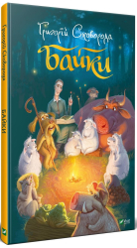
ГРИГОРІЙ СКОВОРОДА.Байки. Григорія Сковороди — це філософські мініатюри, розмисли про сродну працю, щастя та вдячність, яка має наповнювати кожну мить життя мудрої людини. Але насамперед це добрі й кумедні оповідки про тварин, які хитрують, ледарюють, бояться і деруть носа, як справжнісінькі люди.
5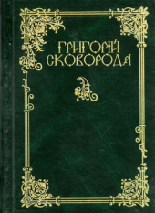
Григорій Сковорода. Повна академічна збірка творів Ця книга - перше видання творів великого українського поета й філософа Григорія Сковороди (1722 - 1794), здійснене в належному академічному форматі. Воно стане цінним джерелом для філософів, літературознавців, мовознавців, культурологів, пелагогів, богословів та інших фахівців, які вивчають філософію.
ГРИГОРІЙ СКОВОРОДА Буквар миру
Видання ілюстроване старовинними гравюрами, які любив сам Сковорода. Упорядкування, переклад, передмова та примітки професора, доктора філософських наук Леоніда Ушкалова! Це видання творів Григорія Сковороди створене для читання в колі сімї. Діти мають можливість із задоволенням прочитати
ГРИГОРІЙ СКОВОРОДА Сад божественних пісень
До видання ввійшли твори Григорія Сковороди (1722-1794): поезії, байки, притчі, філософські трактати, листи, написані книжною українською мовою, латинською, слов'янською і наближеною до російської в перекладі на нову українську літературну мову. Вони відкривають сучасному читачеві дивосвіт.
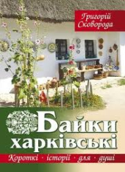
ГРИГОРІЙ СКОВОРОДА Байки харківські
В Україні нині вельми популярними стали короткі історії італійського автора Бруно Ферреро, та ще в ХIX ст. подібні сюжетні замальовки, точніше короткі байки з християнською мораллю, писав наш земляк Григорій Сковорода. В них він показував цінність внутрішніх якостей людини, які й визначають її буття
ГРИГОРІЙ СКОВОРОДА. Твори Григорій Сковорода (1722-1792) – найвидатніша постать у літературному житті України XVΙΙІ ст.. Був всебічно обдарованою людиною – філософом-мислителем, письменником, педагогом, музикантом, знавцем Античності й Середньовіччя, володів кількома мовами. Здобув популярність завдяки своїй філософії «життя в істині», поєднанню високої культури та автентичної духовності.
Творчий доробок: «Байки харківські» (1770), «Сад божественних пісень» (1780), філософські та теологічні трактати. Також вийшли друком: «Повна академічна збірка творів» (за редакцією Леоніда Ушкалова, 2010), «Буквар миру. Книга для сімейного читання» (2014), «Сковорода. Найкраще» (2017).

За матеріалами Інтернет

